Shoxx Z A5
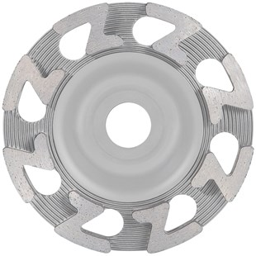
- High-End-komschijf met SHOXX-smeedsegmenten
- Segmenthoogte: 5 mm
- precisiegelaste segmenten, minimale onbalans, trillingsarm werk
- Hoge slijpprestaties
- Ideaal voor renovatieslijpers
Toepassing: beton, betonproducten, dekvloer, tegellijm, pleisterwerk.
Artikelnummer | Diameter Ø | Asgat | Aantal segmenten | Totaal hoogte (mm)
S350004 | 100 | 22.23 | 8 | 22
S350021 | 115 | 22.23 | 8 | 22
S350005 | 125 | 22.23 | 8 | 22
S350022 | 130 | 25 | 8 | 22
S350033 | 150 | 19 | 10 | 22
S350104 | 150 | 22.23 | 10 | 30
S350006 | 180 | 22.23 | 12 | 30
S350011 | 180 flat | 22.23 | 12 | 22

